**ЦНАП**

**Городоцької міської ради**

**Львівської області**

Місцерозташування : 81500, Львівська область, Львівський район, м. Городок, м-н Гайдамаків, 6

Телефон для довідок та консультацій : (03231)3-02-25

Ел. пошта : [gorodok.cnap@gmail.com](mailto:gorodok.cnap@gmail.com)

Графік роботи Центру надання адміністративних послуг Городоцької міської ради (час прийому суб’єктів звернень без перерви):

Понеділок: з 9:00 до 17:00

Вівторок: з 9:00 до 20:00

Середа: з 9:00 до 17:00

Четвер: з 9:00 до 17:00

П’ятниця: з 9:00 до 16:00

Субота: з 9:00 до 13:00

Неділя: вихідний

**Начальник відділу ЦНАП - Світенко Ольга Мар’янівна, тел. 0671780093, ел. пошта - svitenko.olya@gmail.com**

**Характеристика громади**

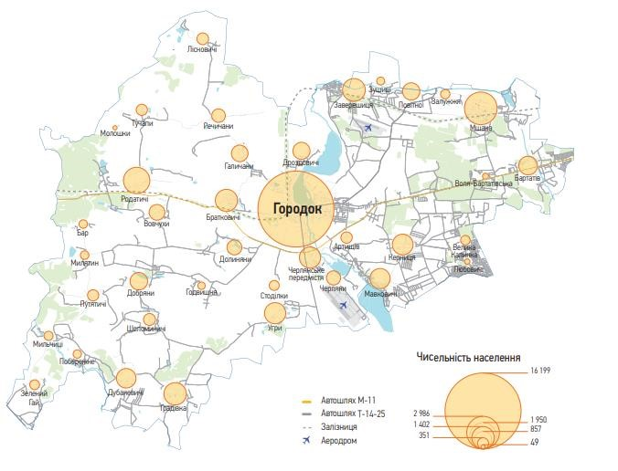**Городоцька громада**

✓39.9 тис мешканців

✓377 км кв

✓39 населених пунктів

✓**13** старостинських округів

**Утворено 13 віддалених робочих місць адміністраторів ЦНАП та уповноважено старост на виконання завдань адміністратора ЦНАП у наступних старостинських округах за адресою** :

1. Мшанський старостинський округ за адресою с. Мшана Львівського району Львівської області, вул. Стуса, 5;
2. Керницький старостинський округ за адресою с. Керниця Львівського району Львівської області, вул. Т.Шевченка, 112А;
3. Долинянський старостинський округ за адресою с. Долиняни Львівського району Львівської області, вул. Сонячна, 1А;
4. Угрівський старостинський округ за адресою с. Угри Львівського району Львівської області, вул. Вербова, 44;
5. Братковицький старостинський округ за адресою с. Братковичі Львівського району Львівської області, вул. Шкільна, 4;
6. Градівський старостинський округ за адресою с. Градівка Львівського району Львівської області, вул. Козацька, 1
7. Бартатівський старостинський округ за адресою с. Бартатів Львівського району Львівської області, вул. Шкільна, 7
8. Родатицький старостинський округ за адресою с. Родатичі Львівського району Львівської області, вул. Шевченка, 60
9. Добрянський старостинський округ за адресою с. Добряни Львівського району Львівської області, вул. Зелена, 13
10. Речичанський старостинський округ за адресою с. Речичани Львівського району Львівської області, вул. Центральна, 50Б;
11. Мильчицький старостинський округ за адресою с. Мильчиці Львівського району Львівської області, вул. Шкільна, 15;
12. Заверешицький старостинський округ за адресою с. Заверешиця Львівського району Львівської області, вул. Січових Стрільців, 7;
13. Галичанівський старостинський округ за адресою с. Галичани Львівського району Львівської області, вул. Шкільна, 1.

**Графік прийому суб’єктів звернення у віддалених робочих місцях адміністраторів Центру надання адміністративних послуг**:

Понеділок: з 8:00 год. до 12:00 год

Вівторок: з 8:00 год. до 12:00 год

Середа: з 8:00 год. до 16:00 год

Четвер: неприйомний день

П’ятниця: з 13:00 год. до 16:00 год

Перерва з 12:00 до 13:00 год

Субота: вихідний день

Неділя: вихідний день

**Реконструкція нежитлової будівлі за адресою майдан Гайдамаків,6 Б м. Городок Львівської області під ЦНАП**

* У 2021 році Городоцька міська рада перемогла у відборі об’єктів для фінансування з державного бюджету на розвиток мережі центрів надання адміністративних послуг

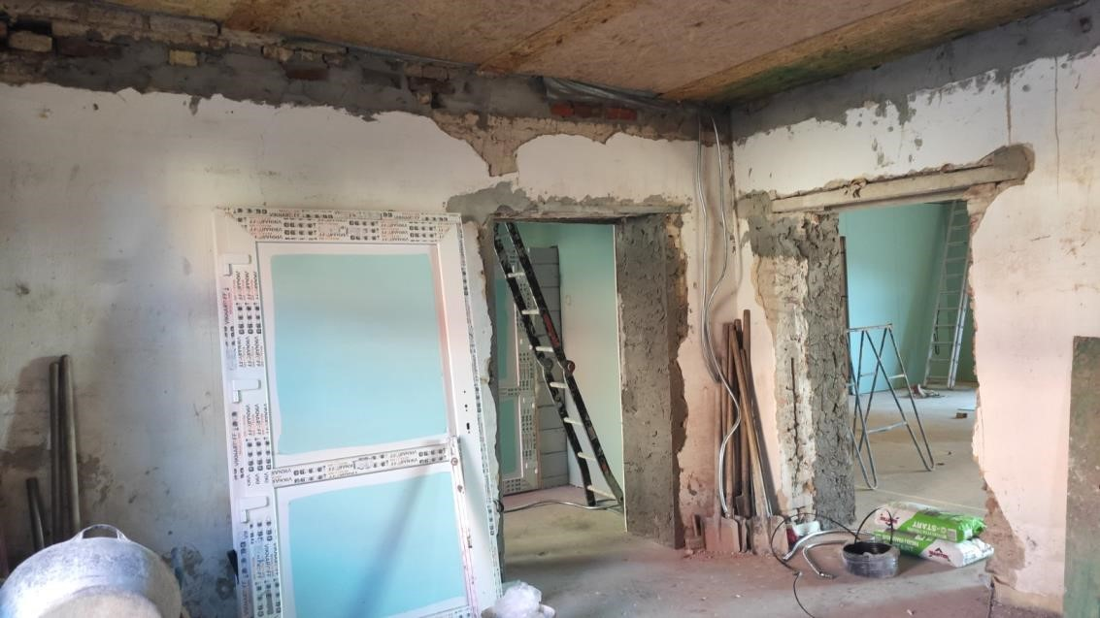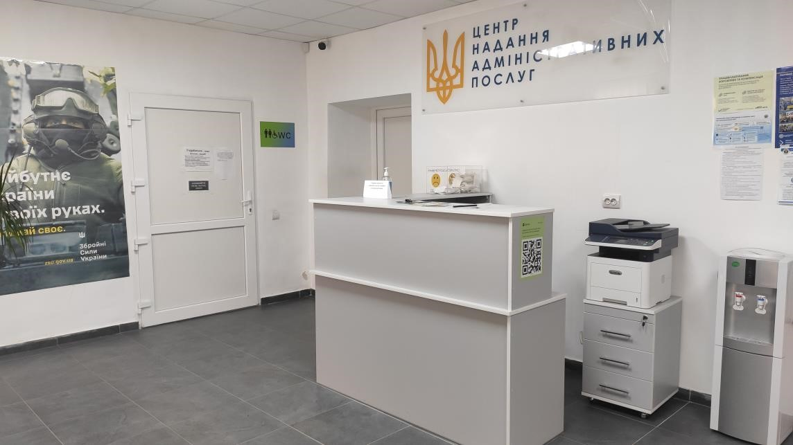

* Загальна вартість проєкту –

**4692,03** тис.грн

* Сума субвенції з ДБ становила **3264,706** тис.грн

**Відкриття**

**22**

грудня

2021

року

в Городку

відкрили

новий

сучасний

Центр

надання

адміністративних

послуг

«Центр «

Дія

»

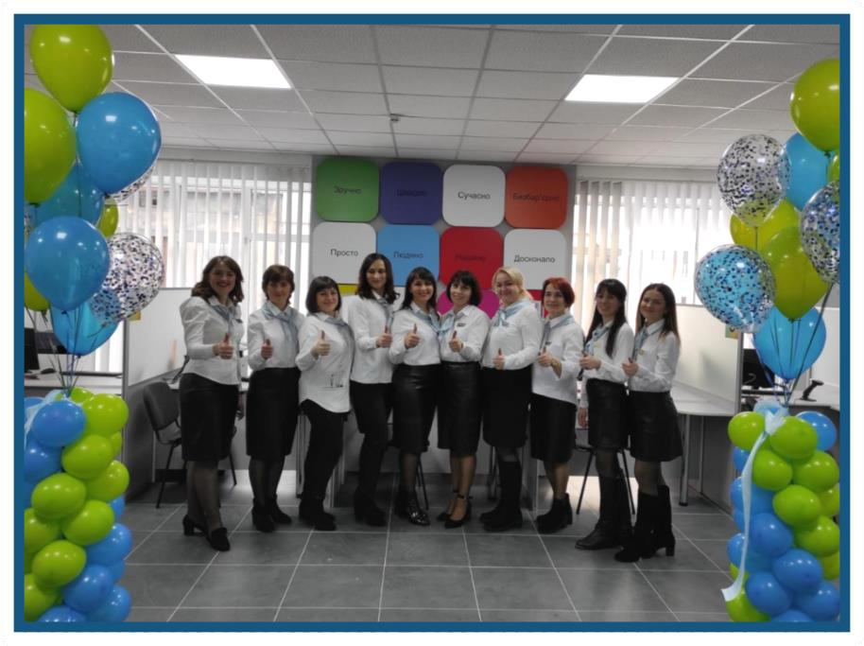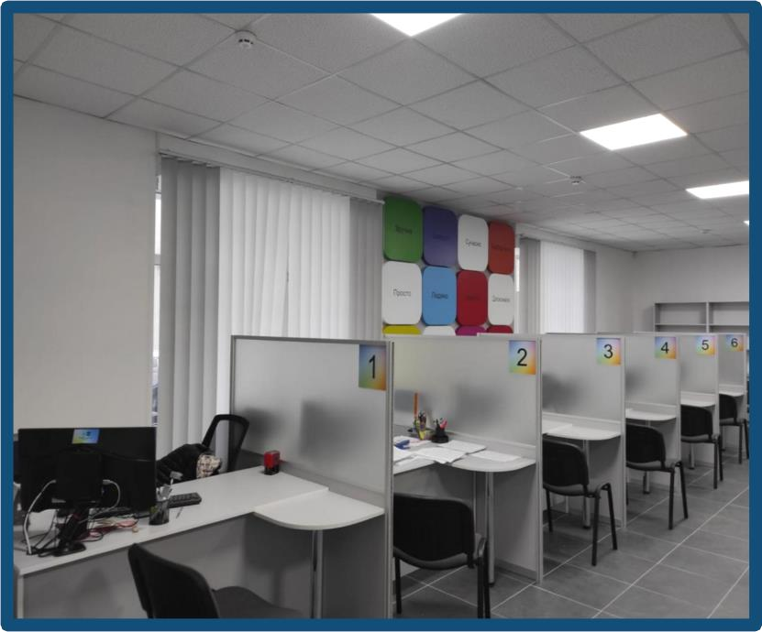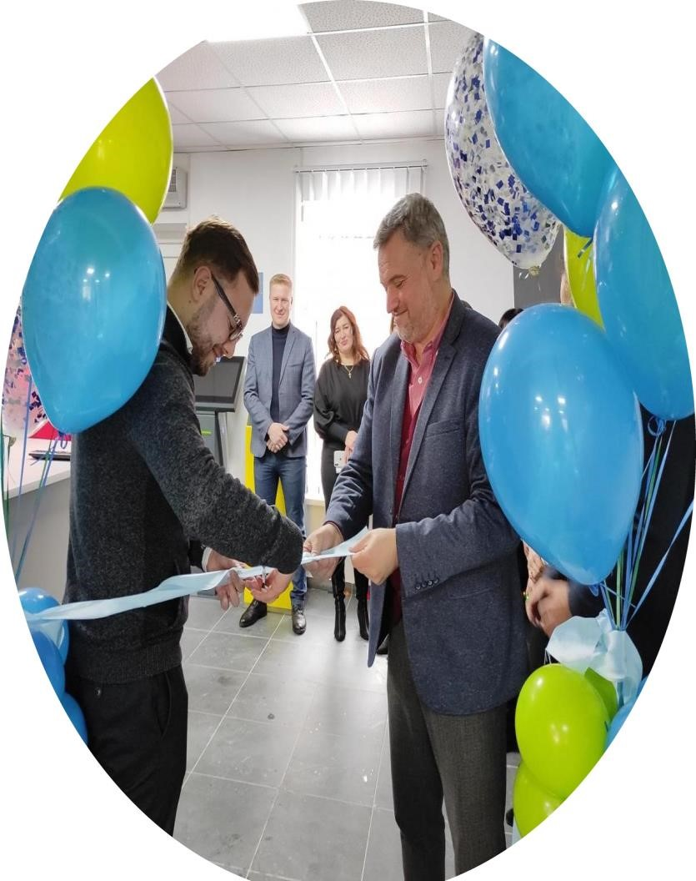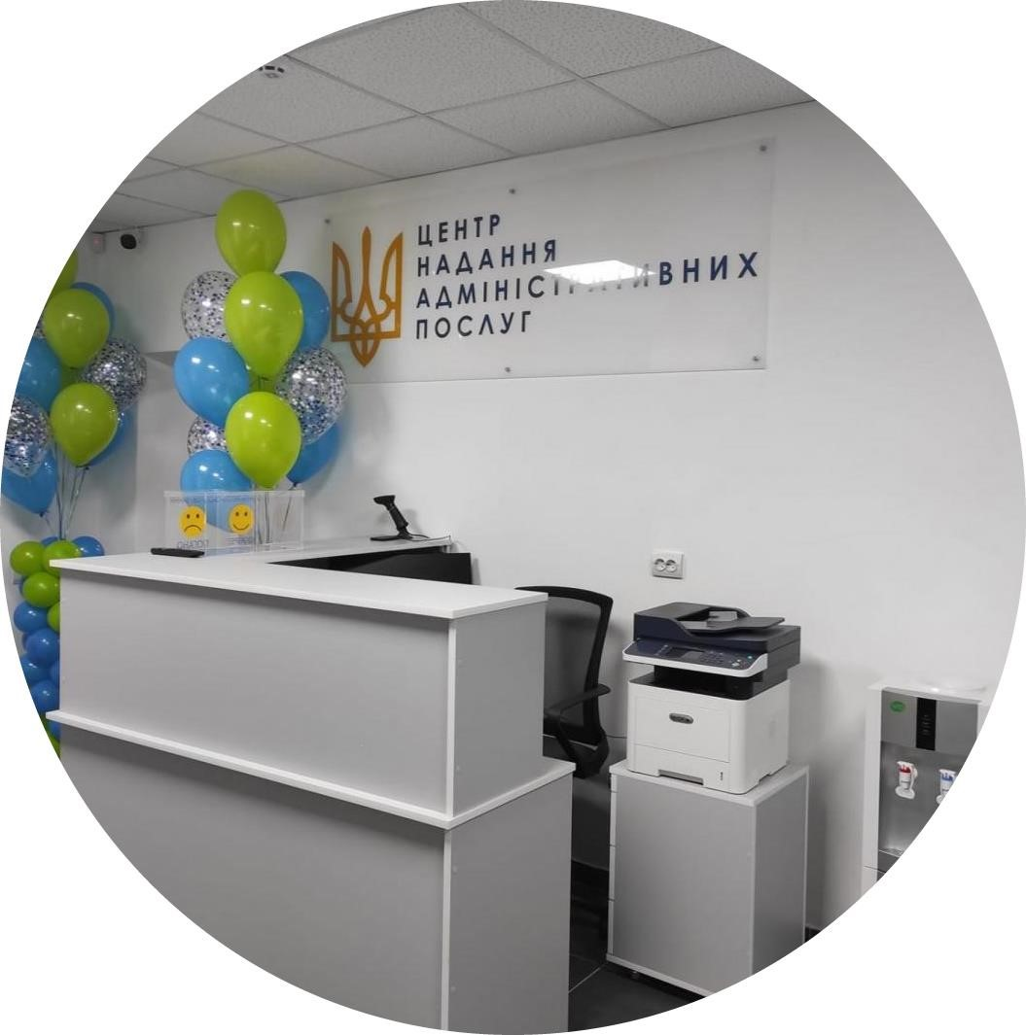

-

Центр приймає людей в

системі «Електронна черга»;

-

в зоні очікування

облаштований дитячий куточок;

-

встановлено платіжний

термінал.

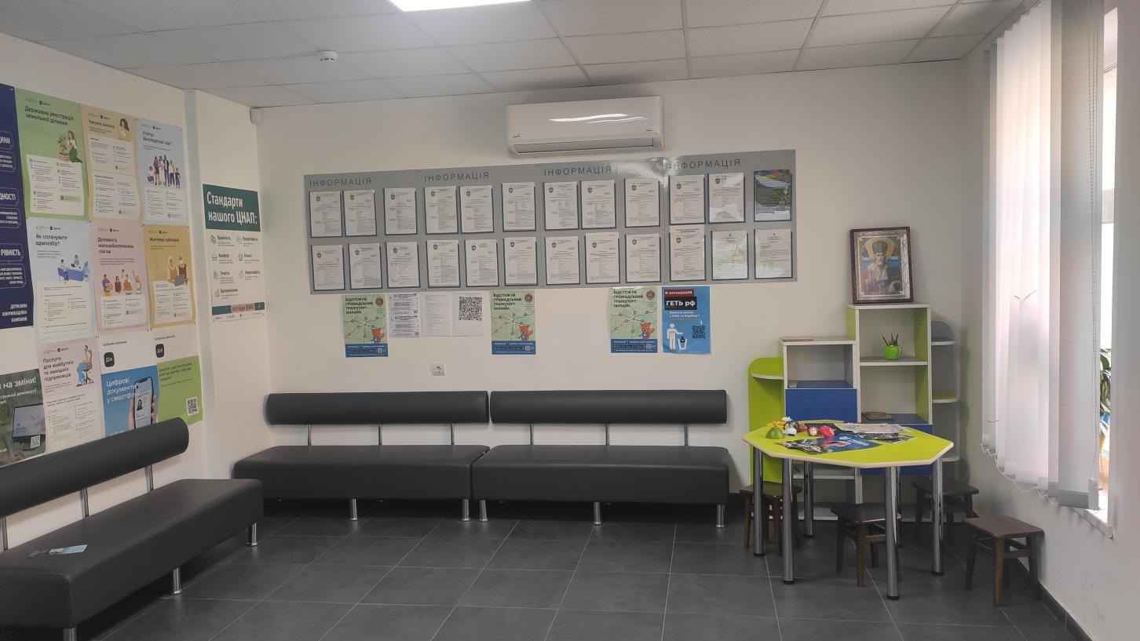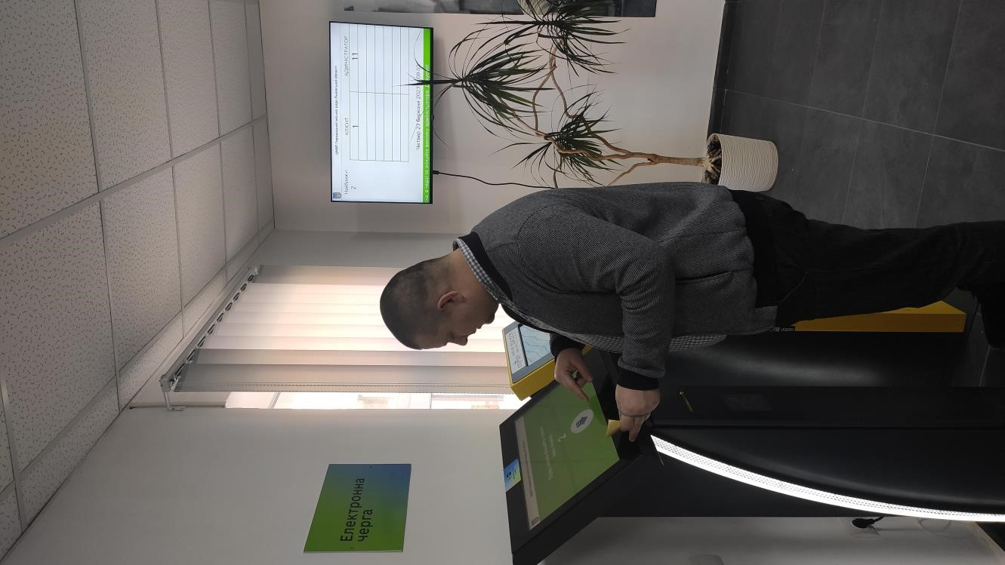

**Зворотній зв’язок**

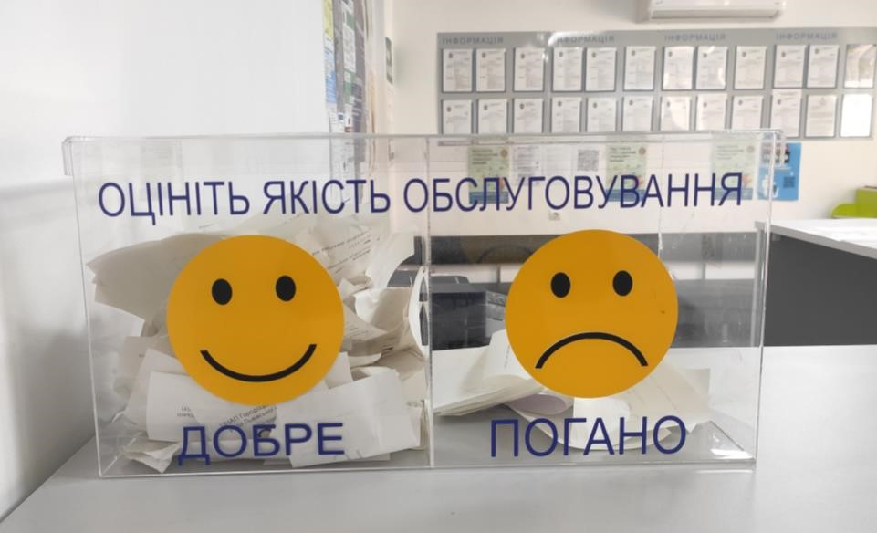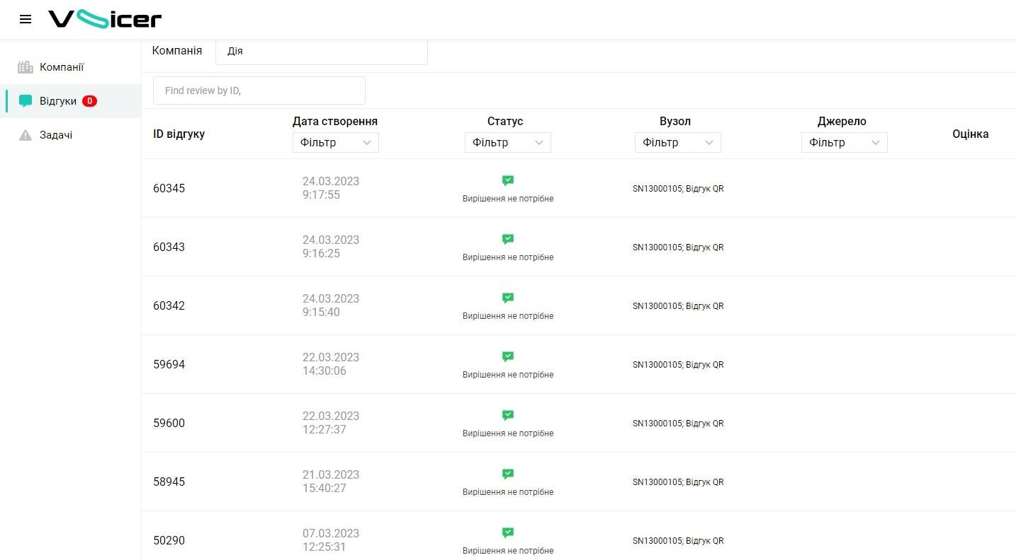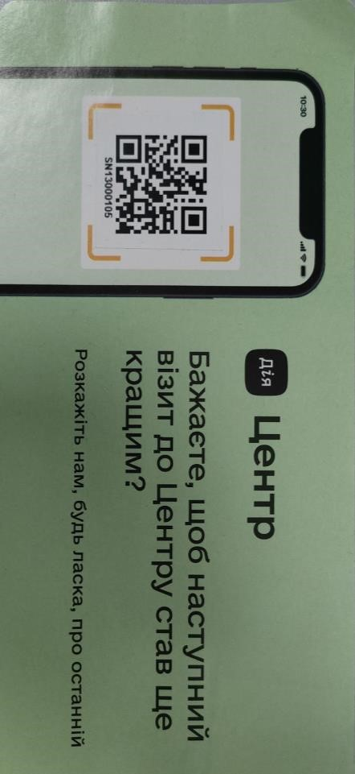

# Доступність

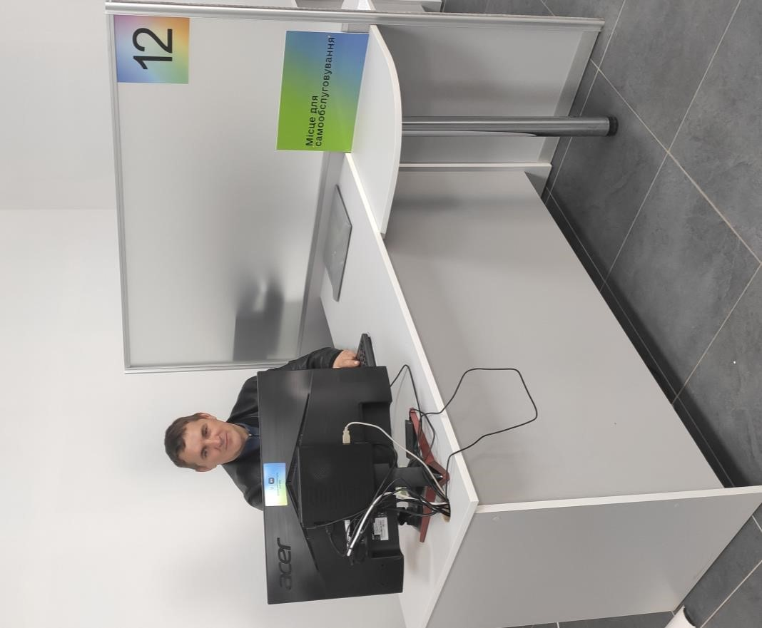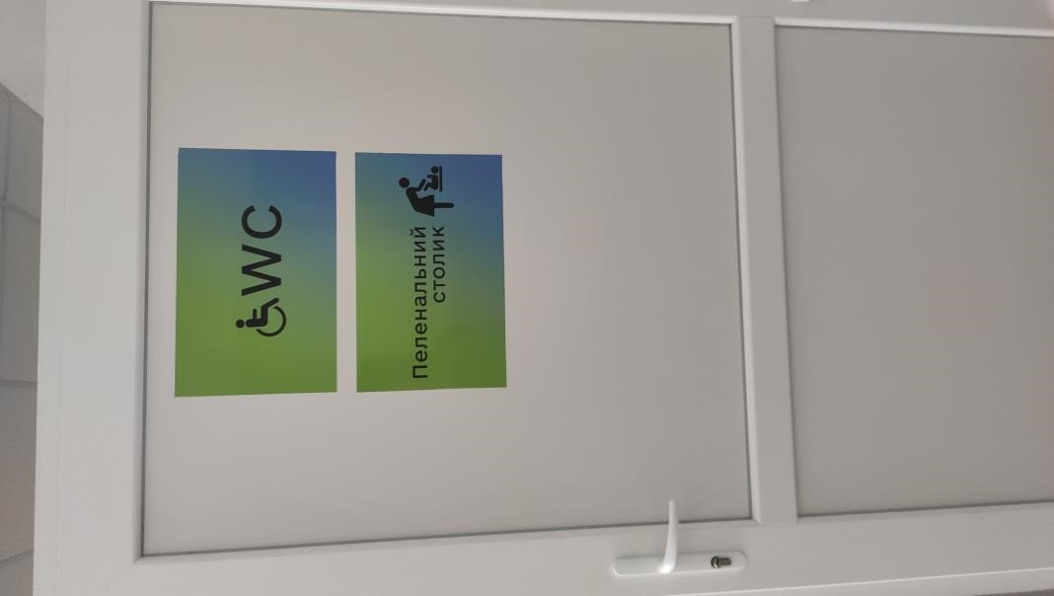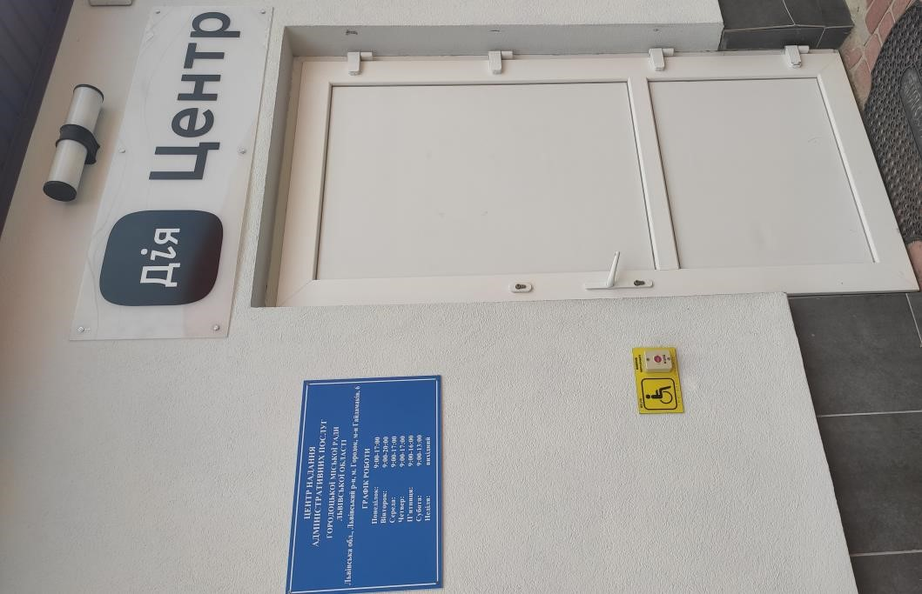

**Структура ЦНАПу**



Начальник

–

державний реєстратор речових прав



3

-

державні реєстратори



8

-

адміністраторів

# Універсальних адміністраторів

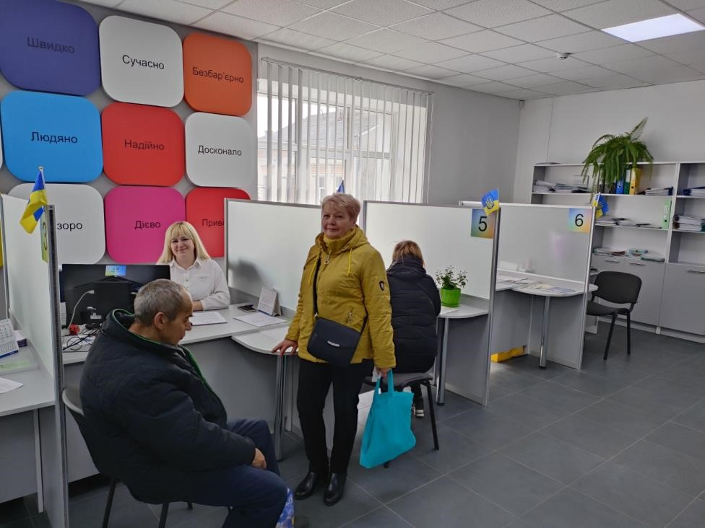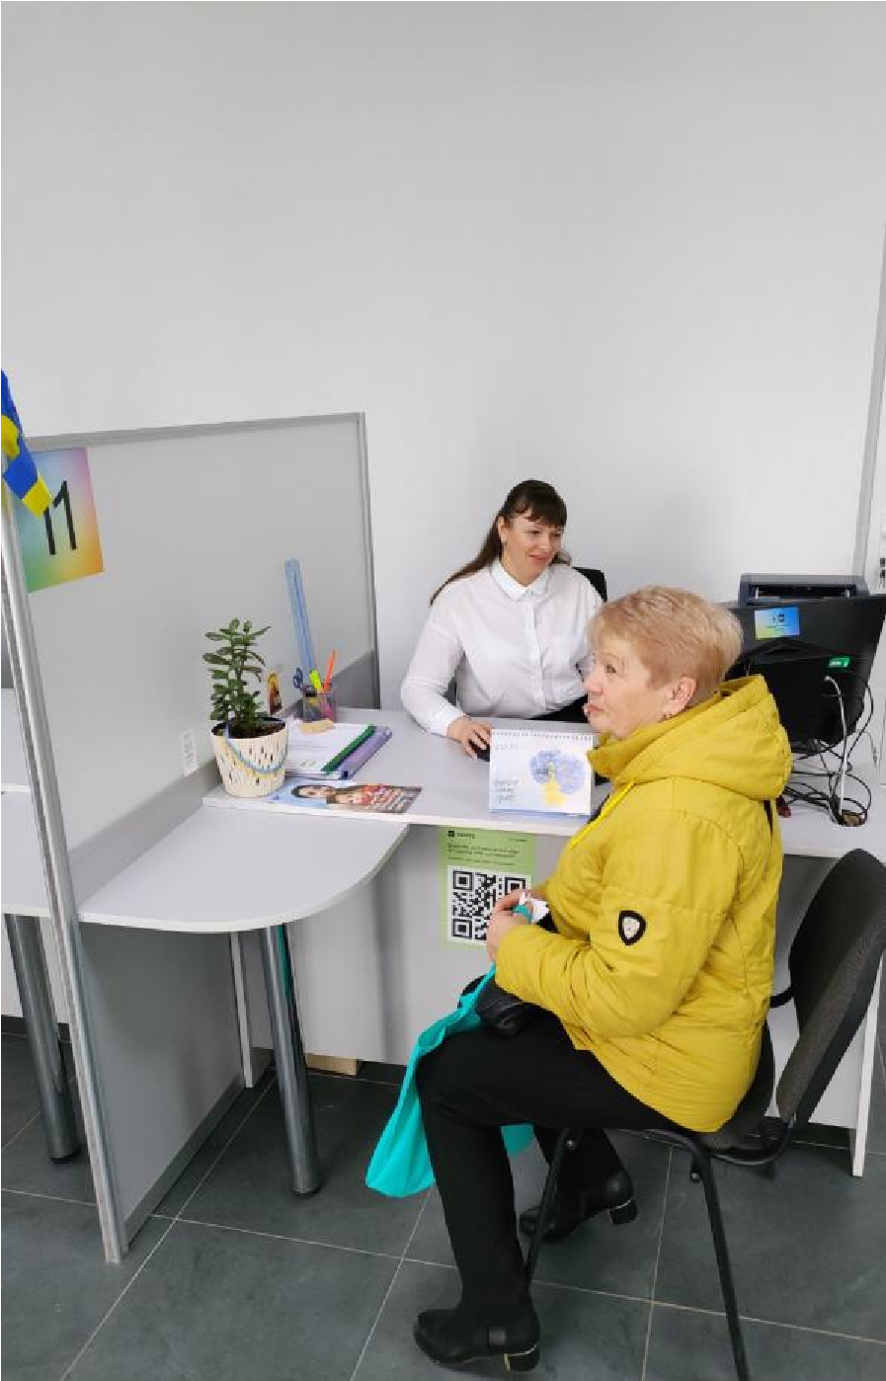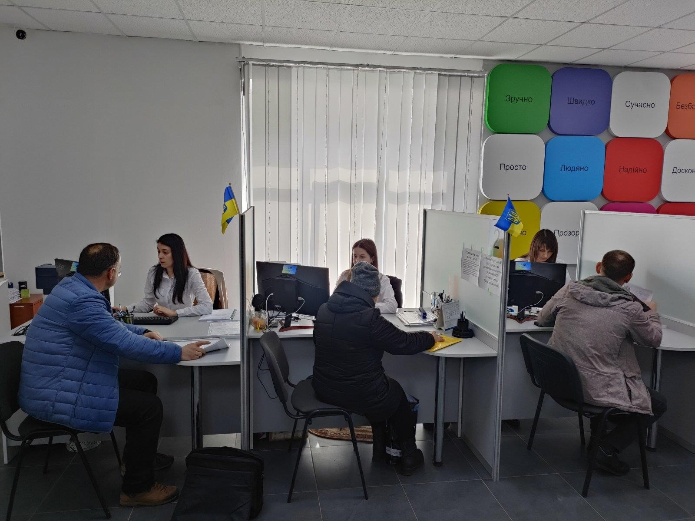

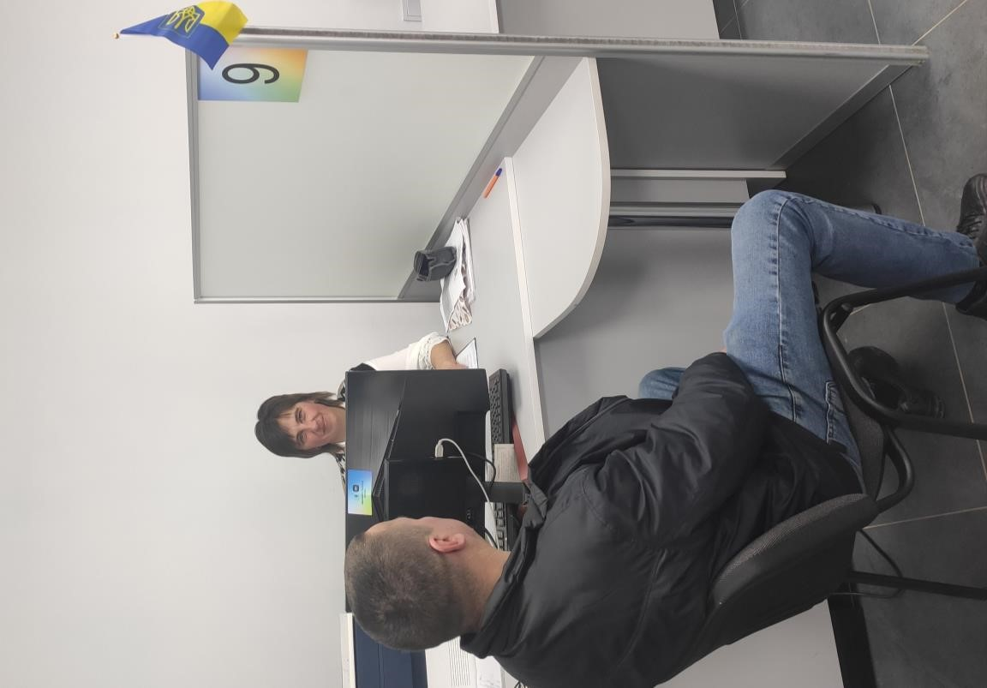**Адміністратори із соціальних питань**

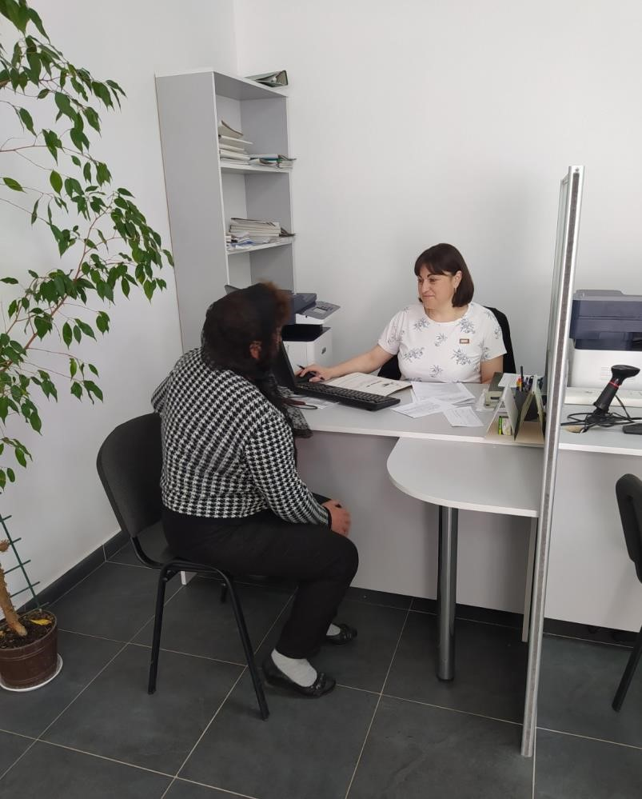

## Адміністратор

## у сфері речових

## прав

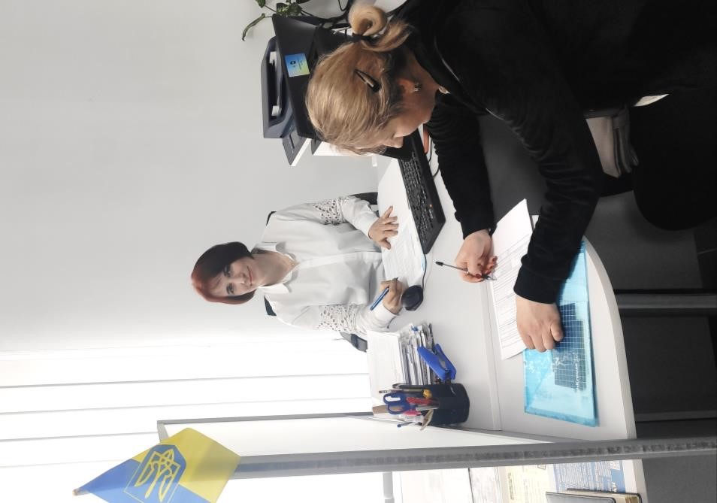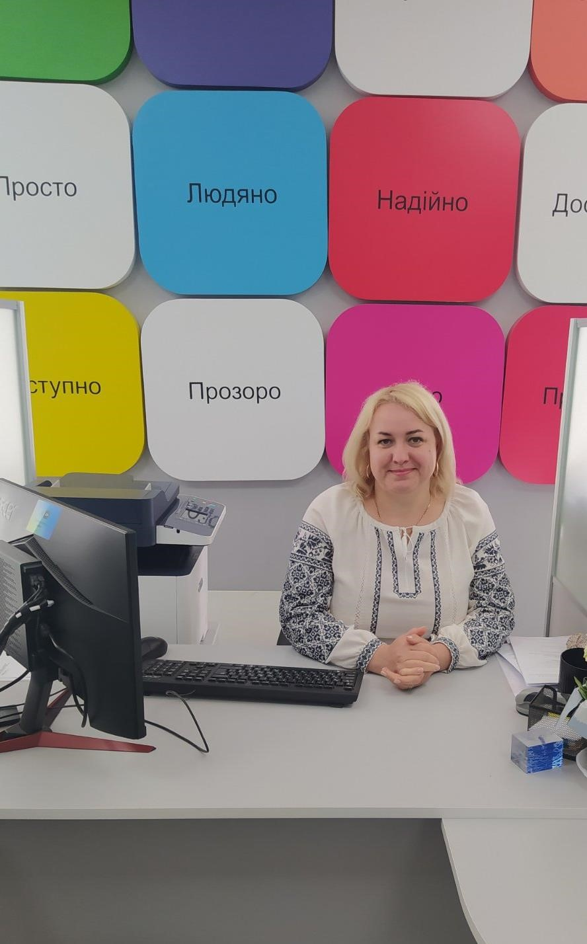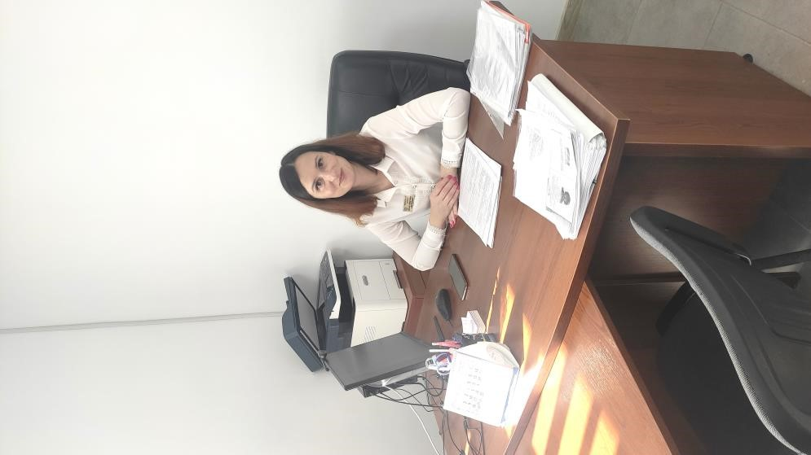

**Державні реєстратори**

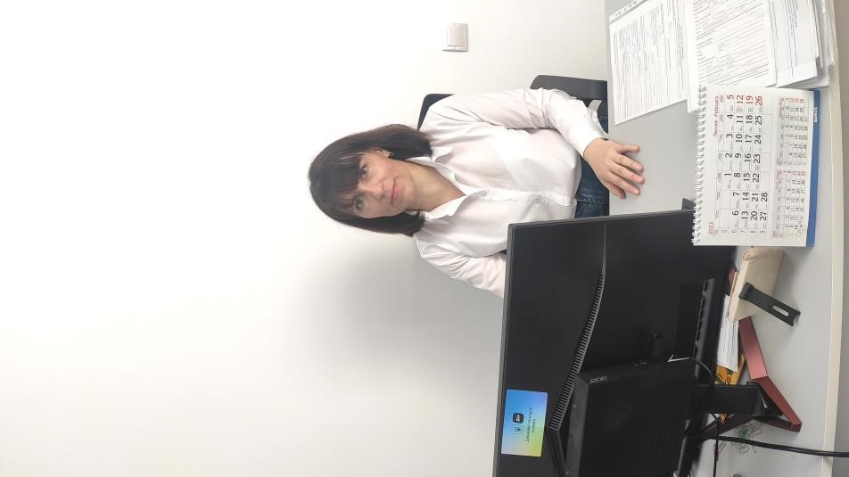

**Кількість послуг, що надаються**

**ЦНАПом**

270

14

177

Кількість послуг, які надаються

2020

2021

2022

### Динаміка кількості наданих послуг

4 991

3 169

0

15 660

2 477

956

18 044

3 139

465

Загальна кількість наданих послуг

Державна реєстрація нерухомого майна

Державна реєстрація бізнесу

2020 2021 2022

## Шеринг документів в ДІЇ

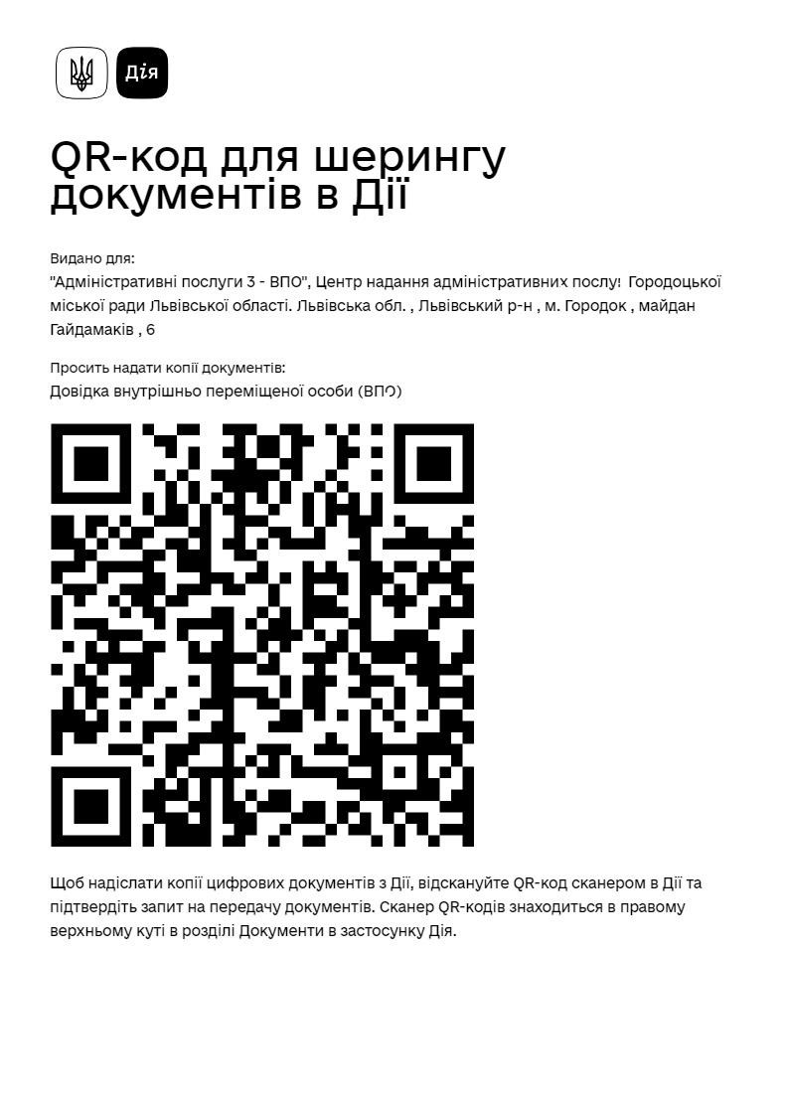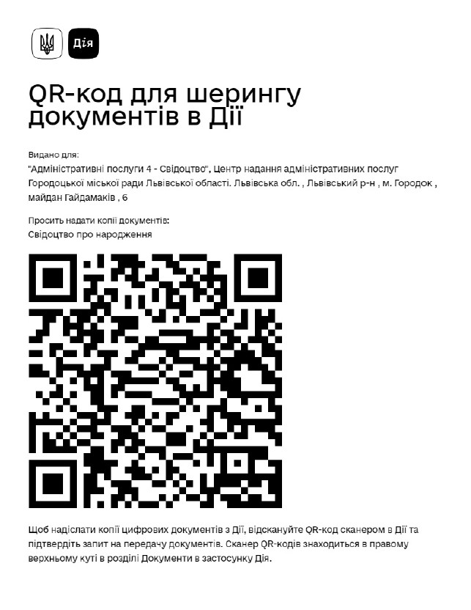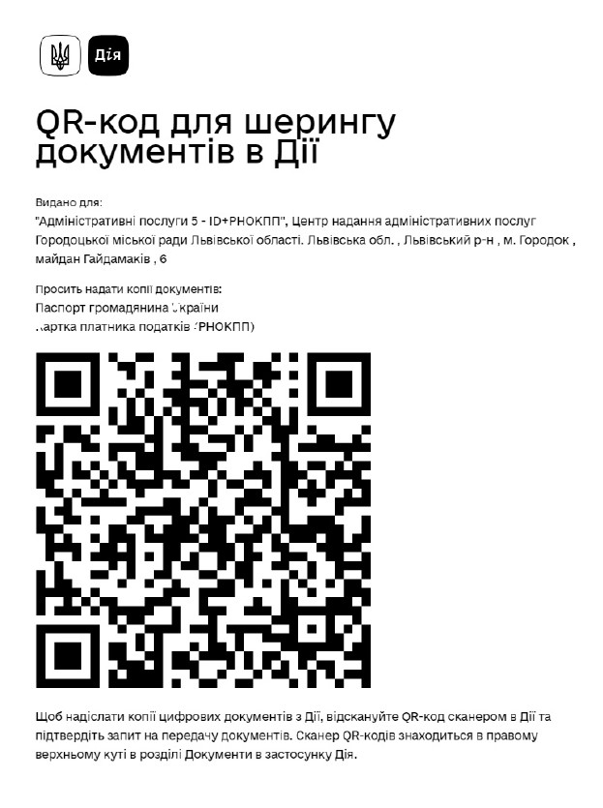

**Робота з реєстрами**

